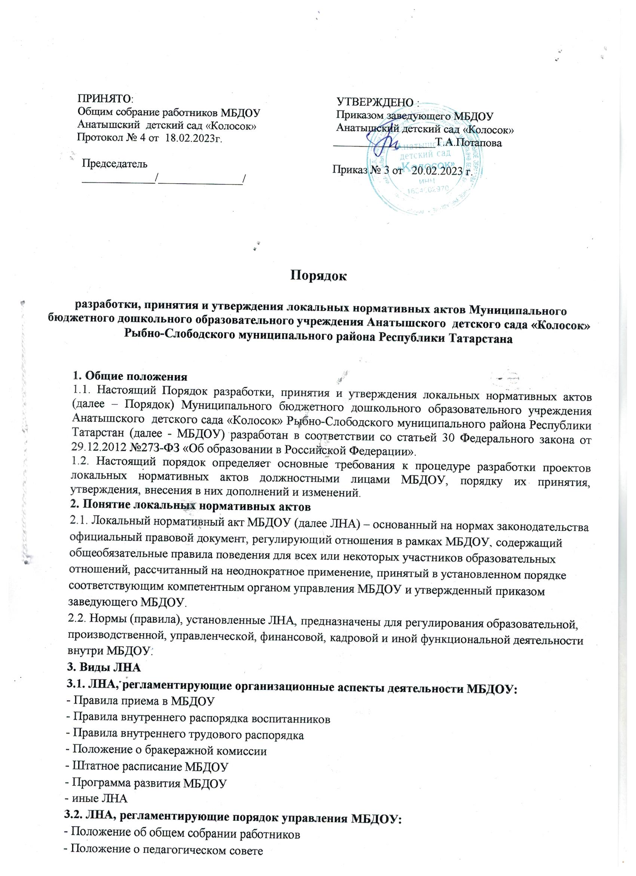

- Правила приема в МБДОУ
- Правила внутреннего распорядка воспитанников
- Правила внутреннего трудового распорядка
- Положение о бракеражной комиссии
- Штатное расписание МБДОУ
- Программа развития МБДОУ
- иные ЛНА
3.2. ЛНА, регламентирующие порядок управления МБДОУ:
- Положение об общем собрании работников
- Положение о педагогическом совете
- Положение о методической работе
- Иные ЛНА.
  - ЛНА, регламентирующие организацию образовательного процесса:
- основная общеобразовательная программа МБДОУ;
- Положение о языках образования МБДОУ;
- иные ЛНА.
  - ЛНА, регламентирующие права работников МБДОУ, родителей (законных представителей) воспитанников:
- Положение о профессиональной этике педагогических работников МБДОУ (Кодекс профессиональной этики);
- Положение об аттестационной комиссии МБДОУ;
- Положение о комиссии по урегулированию споров между участниками образовательных отношений в ОО.
- иные ЛНА.
Перечень видов ЛНА и конкретных ЛНА не является исчерпывающим. МБДОУ имеет право разрабатывать, принимать и утверждать иные ЛНА.
- Разработка ЛНА
  - Проекты ЛНА разрабатываются по решению заведующего МБДОУ, коллегиальных органов управления МБДОУ (пед.совет, общее собрание работников). Предложения о разработке ЛНА могут быть внесены любым участником образовательных отношений.
  - Этапы разработки ЛНА:
    - Определение круга вопросов, по которым требуется разработка, принятие и утверждение ЛНА.
    - Создание рабочей группы по разработке ЛНА. Состав рабочей группы определяется по решению заведующего МБДОУ, коллегиальных органов управления МБДОУ. Состав рабочей группы, сроки и порядок ее работы закрепляется в приказе заведующего МБДОУ.
    - Определение сроков разработки ЛНА.
    - Назначение ответственного руководителя рабочей группы, который будет координировать участников и контролировать установленные сроки разработки ЛНА.
    - Деятельность рабочей группы по разработке проекта ЛНА. Разработанные проект ЛНА согласовывается всеми разработчиками путем заполнения листа согласования, который содержит подпись и должность визирующего документ, расшифровку подписи и дату согласования.
    - Публичное обсуждение проекта ЛНА. Для публичного обсуждения проект ЛНА размещается в специальном разделе на официальном сайте МБДОУ в сети Интернет и на информационном стенде МБДОУ. Прием поправок, рекомендаций и предложений осуществляет в течении 10 рабочих дней по электронной почте, указанной при размещении текста проекта акта на сайте МБДОУ, либо в письменном виде лично в рабочую группу. Поступившие поправки, предложения и рекомендации обсуждаются рабочей группой в срок не позднее 3 рабочих дней со дня окончания публичного обсуждения проекта ЛНА. По каждому поступившему предложению, поправке, рекомендации рабочая группа составляет заключение («учтено», «учтено частично», «отклонено»). Сводная таблица всех поступивших поправок, предложений, рекомендация с заключением размещается в специальном разделе на официальном сайте МБДОУ в сети Интернет и на информационном стенде МБДОУ в срок не позднее 7 рабочих дней после их обсуждений рабочей группой.
    - Доработанный текст проекта передается в соответствующий компетентный орган управлений МБДОУ, уполномоченный принимать ЛНА.
- Согласование ЛНА
  - В установленных законодательством случаях доработанный проект ЛНА передается на согласование.
    - В совет родителей (законных представителей) воспитанников МБДОУ (далее совет родителей) –ЛНА, затрагивающие права воспитанников МБДОУ- для учета мнения Совета родителей. Совет родителей не позднее 5 рабочих дней со дня получения проекта ЛНА направляет заведующему МБДОУ мотивированное мнение по проекту ЛНА в письменной форме. В случае если Совет родителей выразил согласие с проектом ЛНА, либо если
мотивированное мнение не поступило в обозначенный срок, вопрос о принятии ЛНА вносится заведующим МБДОУ в повестку дня заседания пед. совета МБДОУ. В случае если Совет родителей высказал предложение к проекту ЛНА, указанные предложения рассматривается рабочей группой , которая принимает решение об учете предложений и внесении соответствующих поправок в проект ЛНА или об отклонений предложений. В случае отклонений предложений председатель рабочей группы направляет мотивированное объяснение отказа в Совет родителей. После внесения поправок в проект ЛНА или отклонения предложений вопрос принятия ЛНА вносится заведующим МБДОУ в повестку для заседания пед. совета МБДОУ. В случае если мотивированное мнение Совета родителей не содержит согласия с проектом ЛНА, либо содержит предложения по его радикальному изменению, которые заведующий МБДОУ, рабочая группа учитывать не планирует, заведующий МБДОУ или лицо, уполномоченное заведующим МБДОУ в течении трех дней после получения мотивированного мнения проводит дополнительные консультации с Советом родителей в целях достижения взаимоприемлемого решения. При не достижении согласия возникшие разногласия оформляются протоколом, после чего вопрос о принятии ЛНА вносится заведующим МБДОУ в повсетку дня заседания пед.совета МБДОУ.
    - Председателю первичной профсоюзной организации (далее-ППО) МБДОУ. ППО не позднее 5 рабочих дней со дня получения проекта ЛНА направляет заведующему МБДОУ мотивированное мнение по проекту. В случае, если мотивированное мнение ППО не содержит согласия с проектом ЛНА , либо содержит предложения по его совершенствованию, заведующий МБДОУ может согласиться с ним либо обязан в течении 3 дней после получения мотивированного мнения провести дополнительные консультации с ППО в целях достижения взаимоприемлемого решения.
При не достижении согласия возникшие разногласия оформляются протоколм, после чего заведующий МБДОУ имеет право принять ЛНА (или внести вопрос о принятии ЛНА в повестку дня заседания общего собрания работников МБДОУ).
    - Учредителю МБДОУ-программа развития МБДОУ. Срок согласования Программы развития МБДОУ установлен учредителем МБДОУ. Программа развития МБДОУ учредителем вопрос о ее принятии вносится заведующим МБДОУ в повестку дня заседания пед.совета МБДОУ.
- Принятие ЛНА.
  - ЛНА принимаются:
- Общим собрание работников МБДОУ –локальные нормативные акты, содержащие нормы трудового права;
- Педагогическим советом МБДОУ – ЛНА, содержащие нормы, регулирующие образовательные отношения.
  - Порядок принятия решений коллегиальными органами управления МБДОУ, указанными в п.6.1. настоящего порядка регламентирован соответствующими положениями ( Положение о педагогическом совете МБДОУ, Положение об общем собрании работников МБДОУ).
- Утверждение ЛНА.
  - Заведующий МБДОУ утверждает ЛНА путем издания приказа об утверждении ЛНА.
  - В приказе в обязательном порядке указываются:
- дата введения ЛНА в действие.
- Ознакомление участников образовательных отношений с ЛНА
  - Работники МБДОУ в обязательном порядке должны быть ознакомлены по личную роспись со всеми ЛНА, принимаемыми в МБДОУ и непосредственно связанными с их трудовой деятельностью.
  - Подтверждение факта ознакомлений работников с ЛНА осуществляется следующим образом:
- подписью лица на листе ознакомления с указанием фамилии, имени, отчества и даты ознакомления. Лист ознакомления прилагается к каждому ЛНА, нумеруется, прошивается и скрепляется печатью и подписью заведующего МБДОУ.
  - Ознакомление родителей (законных представителей) воспитанников с ЛНА, принятыми в период обучения воспитанника в МБДОУ, осуществляется путем размещения ЛНА на официальном сайте в сети Интернет, на информационном стенде МБДОУ, а так же в ходе проведения собраний родителей (законных представителей) воспитанников.
  - ЛНА МБДОУ размещаются на официальном сайте МБДОУ в сети «Интернет»
- Изменение ЛНА
  - ЛНА подлежат изменению и дополнению в следующих случаях:
- реорганизация либо изменение структуры МБДОУ, которое влечет за собой изменение наименования либо задач и направлений деятельности;
- изменение законодательства Российской Федерации;
- по усмотрению МБДОУ. В этом случае принимаемые ЛНА не могут ухудшать положения работников, воспитанников и их родителей (законных представителей) по сравнению с трудовым законодательством, законодательством в сфере образования, коллективными договорами и соглашениями.
  - ЛНА могут быть изменены и дополнены принятием новой редакции ЛНА в полном объеме акта –путем утверждения нового ЛНА.
- Отмена ЛНА.
  - Основания для отмены ЛНА МБДОУ являются:
- истечения срока действия ЛНА (если при разработке ЛНА был определен период его действия);
- вступление в силу закона или другого нормативного правового акта, содержащего нормы трудового права, коллективного договора, соглашения, когда указанные акты устанавливают более высокий уровень гарантий работникам по сравнению с действующим ЛНА.
  - Отмена ЛНА в связи с утратой силы производится приказом заведующего МБДОУ, с ознакомлением работников с содержанием приказа под роспись.

